深圳龙视传媒有限公司 |  | 文 档 编 号 | LVM_BIS_P_008
 |  | 版本号 | V1.0
文档名称 | 硬件设备选型管理规范

硬件设备选型管理规范

拟制 | 何武林 | 日期 | 2013-5-9
审核 | 廖秋良、周丽丽、朱水华、孙海林、郭利波 | 日期 | 2013-6-7
批准 | 李福堂 | 日期 | 2013-6-8

修订记录
日期 | 修订版本 | 修改描述 | 作者 | 评审成员
2013.4.28 | V0.1 | 初始化版本 | 何武林 | 廖秋良、饶强、焦姣、刘小平、梅斤金、朱水华、周丽丽
2013.5.8 | V0.2 | 增加表单及2013/5/6号成都项目会议意见 | 何武林 | 廖秋良、饶强、焦姣、刘小平、梅斤金、朱水华、周丽丽
2013.5.9 | V0.3 | 修改格式、增加职责部分内容 | 何武林 | 廖秋良、饶强、焦姣、刘小平、梅斤金、朱水华、周丽丽
2013.5.13 | V0.4 | 修改选型流程为表格样式，更清晰直观 | 何武林 | 廖秋良、饶强、焦姣、刘小平、梅斤金、朱水华、周丽丽
2013.5.24 | V0.5 | 根据评审意见进行修订 | 何武林 | 廖秋良、饶强、焦姣、刘小平、梅斤金、朱水华、周丽丽
2013.6.5 | V1.0 | 更新部分表述 | 何武林

目录
第一章 总则 3
1．目的 3
2. 适用范围 3
第二章 职责描述 3
第三章 硬件选型认证流程图 3
第四章 选型流程说明 4
第五章 服务器、存储测试认证指导 5
第六章 附件 6
第七章 附则 6

第一章 总则
1．目的
本文用于规范公司项目硬件设备选型管理，确保选出性价比高且符合公司项目需求的设备，明确硬件工程师的职能范围。
2. 适用范围
本规范适用于所有项目硬件选型和固定资产选型。

第二章 职责描述

角色 | 职责
采购代表 | 发起新供应商新物料选型需求、给出设备选型意见。
硬件工程师 | 负责公司项目硬件设备选型、认证，及采购之前产品配置、兼容性确认。
行销经理 | 发起新项目、新产品规划、降成本选型需求，给出设备选型意见。
研发工程师 | 发起新产品选型需求、给出设备选型意见。
项目助理 | 发起申购流程，协调所有项目参与人员审核硬件详细配置。
第三章 硬件选型认证流程图

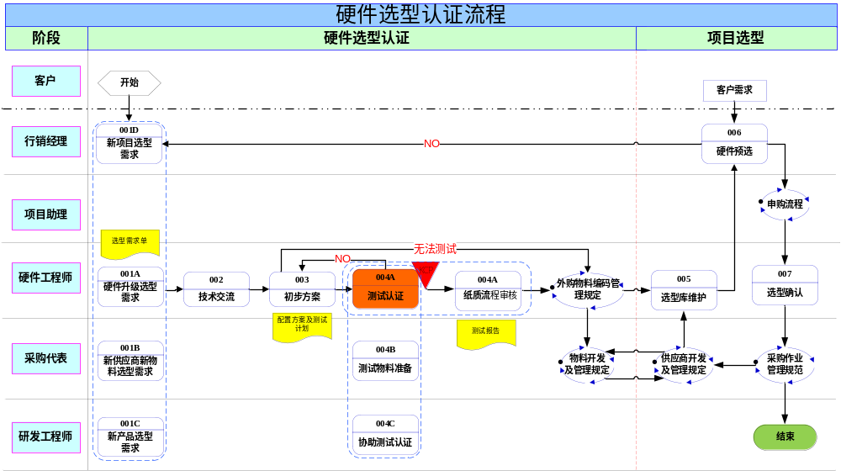
第四章 选型流程说明

活动  编号 | 活动名称 | 输入 | 活动内容 | 输出 | 标准/工具/模板
001 | 选型需求 | 新选型需求 | 1行销经理发起的新项目、新产品规划、降成本选型需求。  2 硬件工程师发起的硬件升级选型需求。  3 采购代表发起的新供应商选型需求。  4 研发工程师发起的新产品选型需求。 | 选型需求单
002 | 技术交流 | 选型需求单/邮件通知 | 1 硬件工程师与厂商做技术交流，必要时需邀请行销经理、研发工程师,GTS等同事参与。  2 重点了解厂商的技术实力，交流产品与公司软件方案的匹配性。 | 对应技术交流文档
003 | 初步方案 | 技术交流资料、方案 | 1 对于能测试的设备，硬件工程师确定选型测试配置交由采购代表联系厂商送测设备，同时制定测试计划。  2对于无法测试的设备：  A 硬件工程师把产品需求发给采购代表。  B 采购代表联系设备供应商。  C 硬件工程师与设备供应商通过电话、邮件，或当面沟通交流。  D 硬件工程师与行销经理确认技术性能上符合项目需求后，放入项目设备配置表。 | 配置方案及测试计划
004 | 测试认证 | 测试计划 | 1硬件工程师在对厂商设备测试时（主要是服务器、存储），应做到如下方面，详情请参见第六章。  2硬件测试报告发出来经总工及其它相关领导和同事评审后，走纸质流程审批单，归档入库。 | 测试报告
005 | 选型库维护 | 测试报告 | 1 硬件工程师把设备产品信息、详细规格型号放置于选型配置库中。  2 把测试配置及料号放置于料号配置表中。  3在选型配置库中增加产品配套【产品内部配套：认证的内存、硬盘等，外部配套：与不同厂商设备的兼容性】关系行，用来指出该产品兼容的操作系统及设备。  4 在设备选型的时候，硬件工程师应拿到厂商设备的技术说明文档/USER GUIDE等，里面应包含兼容的操作系统类型、其它厂商设备配套兼容关系表。 | 新的选型库
006 | 硬件预选 | 新项目需求 | 行销经理在选型库和选型配置表中选择适合项目需求的设备，并尽量按照配置表的中配置来填写，当项目方案中设备配置出现与选型测试配置不同时，行销经理须与硬件工程师确认。 | 项目预选配置方案
007 | 选型确认 | 项目预选配置方案 | 1 硬件工程师对设备的配置、型号、公司内部型号、料号做确认并确保正确。  2硬件工程师须确认各种硬件设备之间的兼容性，确保选择的设备不会出现不兼容的现象。  3 在采购设备之前，如果有两个或以上不同公司的产品，应让厂商提供产品配套承诺函，同时还应承诺产品说明书内容真实性，作为采购合同的附件并加盖骑缝章。 | 签字确认配置、对于有风险的设备配置须指出
008 | 结束 | 设备在现场正常运行 | 硬件工程师把之前做过测试和未做测试的产品加入选型库。 | 更新、维护选型库

第五章 服务器、存储测试认证指导

1 用CPU Mprime 工具测试CPU在高负荷下整机的稳定性、功耗及温度。
2 用Memory test 86+ 工具测试内存在高负荷下整机的稳定性。
3 用Vdbench/ FIO/IOMETER 等工具测试磁盘系统的性能、RAID卡功能，并做硬盘性能数据分析。
4 用IPERF 测试工具测试千兆网口和万兆网口的极限性能。
5 用CPU MPRIME+IPERF 做拷机测试，时间为48小时。
6 用VSS推流软件做服务器推流性能测试，测试出的数值，需在测试报告中体现出来。【需要视频产品部配合】
7 测试报告中应列出所测设备的硬件及软件详细配置。
8 测试报告结论应包含对测试硬件性能、管理维护、售后技术支持、厂商知名度等分析。

第六章 附件
  - 附件一：《设备选型报告单.doc》；

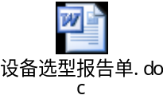
第七章 附则
  - 本办法由总工办负责修订和解释。
  - 本办法自发布之日起开始生效。

